***GUÍA PARA OBTENER LA “GUIA DE CIRCULAÇÃO” EN PORTUGAL***

* **1º Acceder al** [**Portal das Finanças**](http://www.portaldasfinancas.gov.pt/at/html/index.html) **y** [**REGISTRARSE**](https://www.acesso.gov.pt/unauthed/novoUtilizadorForm?partID=PFAP&path=/geral/dashboard)

[http://www.portaldasfinancas.gov.pt/at/html/index.html](https://eur02.safelinks.protection.outlook.com/?url=http%3A%2F%2Fwww.portaldasfinancas.gov.pt%2Fat%2Fhtml%2Findex.html&data=04%7C01%7Cteresa.ventin%40iefp.pt%7Ca0071a84b0ae48e31cb508d8e306534e%7Cf23ec5e06e964a52bf04db829769f65f%7C0%7C0%7C637508963595842449%7CUnknown%7CTWFpbGZsb3d8eyJWIjoiMC4wLjAwMDAiLCJQIjoiV2luMzIiLCJBTiI6Ik1haWwiLCJXVCI6Mn0%3D%7C1000&sdata=JJ7bTD0iwsNeQy6zN%2BLgwe59dFHW1wlTq2zBSwKKM2E%3D&reserved=0)



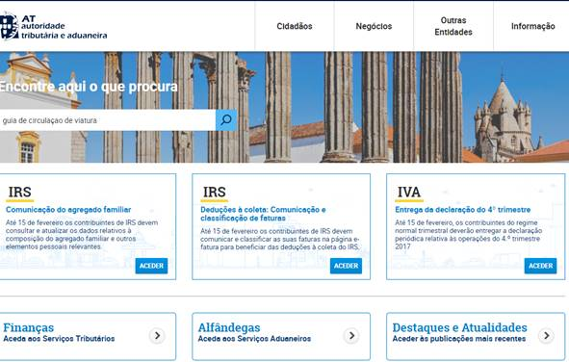

**Cumplimentando el formulario:**

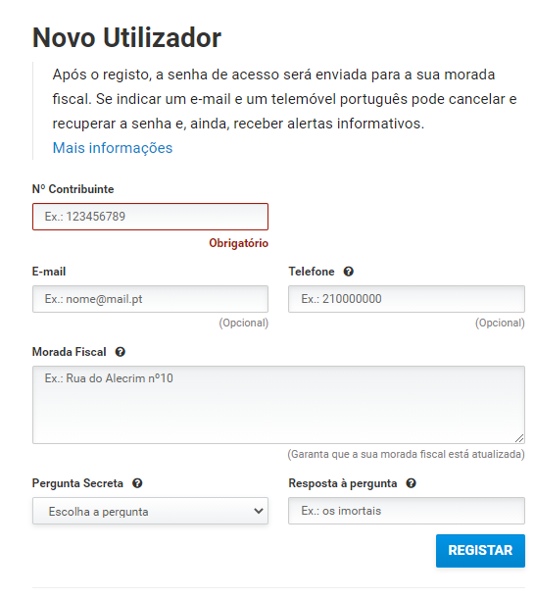

Unos días después de haber cumplimentado el formulario y clicar en REGISTRAR recibirá en su domicilio, por correo postal, las claves de acceso al Portal das Finanças.

Una vez que tenga en su pode estas claves….

* **2º Acceder Nuevamente al** [**Portal das Finanças**](https://www.portaldasfinancas.gov.pt/at/html/index.html) **e** [**INICIAR SESIÓN**](https://www.acesso.gov.pt/v2/loginForm?partID=PFAP&path=/geral/dashboard)**:**



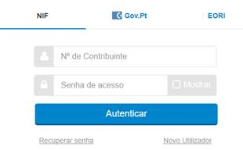

Entrar en el apartado ALFÂNDEGAS:

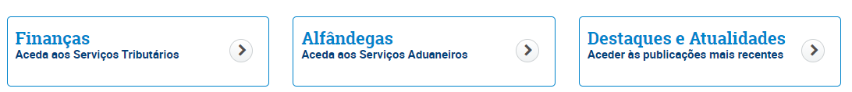

Clicar en DAV:

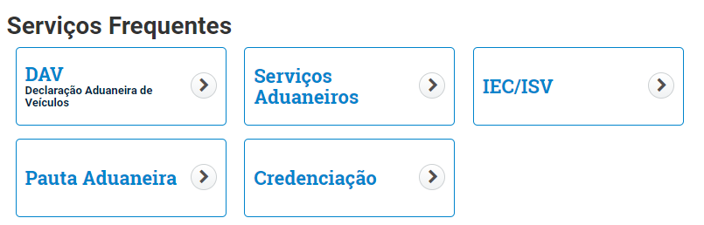

Aparecerá:

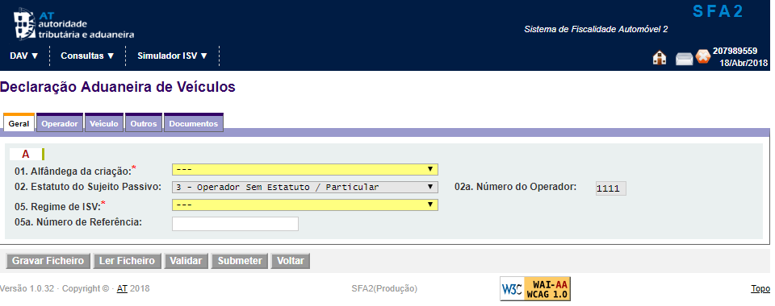

Cubrir todos los apartados:



Fíjese en el apartado DOCUMENTOS: para cubrir los datos que le son pedidos en este apartado debe solicitar PREVIAMENTE a la Alfândega ([avcastelo@at.gov.pt](mailto:avcastelo@at.gov.pt)) un formulario para hacer una “Declaraçao de Transfronteiriço”. Puede utilizar el siguiente texto “***Venho por este meio solicitar que me enviem Minuta de Declaração de Transfronteiriço. Melhores cumprimentos”***.

Recibirá un formulario que usted debe cumplimentar, transformarlo en un documento PDF y anexarlo al apartado Documentos

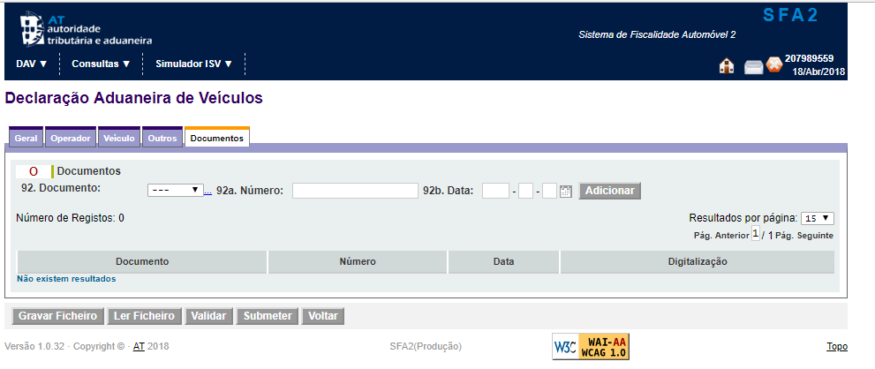

Para finalizar la solicitud debe clicar en “SUBMETER”



Podrá encontrar información adicional y realizar las consultas que sobre este asunto estime pertinentes en:

**ALFÂNDEGA DE VIANA DO CASTELO (00 351 258 800 040).**



[http://info-aduaneiro.portaldasfinancas.gov.pt/pt/informacao_aduaneira/Veiculos/temporaria/Pages/faq-isv-temp-03.aspx](https://eur02.safelinks.protection.outlook.com/?url=http%3A%2F%2Finfo-aduaneiro.portaldasfinancas.gov.pt%2Fpt%2Finformacao_aduaneira%2FVeiculos%2Ftemporaria%2FPages%2Ffaq-isv-temp-03.aspx&data=04%7C01%7Cteresa.ventin%40iefp.pt%7Ca0071a84b0ae48e31cb508d8e306534e%7Cf23ec5e06e964a52bf04db829769f65f%7C0%7C0%7C637508963595862361%7CUnknown%7CTWFpbGZsb3d8eyJWIjoiMC4wLjAwMDAiLCJQIjoiV2luMzIiLCJBTiI6Ik1haWwiLCJXVCI6Mn0%3D%7C1000&sdata=sp2i%2Fg8MRjaARAT2SeukbTC0oLM38YAgg8603a7Tffc%3D&reserved=0)

[http://info-aduaneiro.portaldasfinancas.gov.pt/pt/informacao_aduaneira/Veiculos/temporaria/Pages/faq-isv-temp-04.aspx](https://eur02.safelinks.protection.outlook.com/?url=http%3A%2F%2Finfo-aduaneiro.portaldasfinancas.gov.pt%2Fpt%2Finformacao_aduaneira%2FVeiculos%2Ftemporaria%2FPages%2Ffaq-isv-temp-04.aspx&data=04%7C01%7Cteresa.ventin%40iefp.pt%7Ca0071a84b0ae48e31cb508d8e306534e%7Cf23ec5e06e964a52bf04db829769f65f%7C0%7C0%7C637508963595862361%7CUnknown%7CTWFpbGZsb3d8eyJWIjoiMC4wLjAwMDAiLCJQIjoiV2luMzIiLCJBTiI6Ik1haWwiLCJXVCI6Mn0%3D%7C1000&sdata=a5GaAXmS3MHo2LORsh6QcTOrg%2BlgHF8L4lXLDMAHp%2F4%3D&reserved=0)

